EUROMAP 79: Real-time communication for the plastics industry
EUROMAP working group hosted by B&R
In mid-September, the EUROMAP working group gathered at the B&R headquarters in Eggelsberg, Austria to discuss its recommendation for a real-time communication interface for injection molding machines and robots. OPC UA
Hardware interfaces have exhausted their potential
As the umbrella organization for Europe's manufacturers of plastics and rubber machinery, EUROMAP develops recommendations that are recognized as industry standards. Until now, communication between injection presses and handling robots has been handled via a plug-and-socket connection standardized in the EUROMAP 67 recommendation. As machines and processes grow in complexity, however, the performance limitations of these hardware interfaces are becoming increasingly evident. This was the motivation for the EUROMAP working group to begin development of a new interface.
OPC UA TSN handles time-critical communication
The new EUROMAP 79 recommendation is based on OPC UA TSN. "With OPC UA TSN, injection molded parts can be extracted with levels of speed and precision that would have been unthinkable with the earlier EUROMAP interface," says Patrick Bruder, plastics industry expert at B&R.

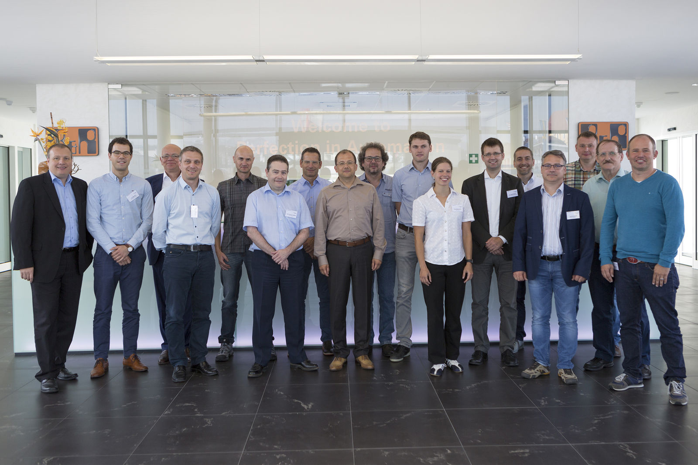
The EUROMAP working group is working on an interface that will enable real-time communication between injection molding machines and robots.

B&R Hakkında
ABB Grubunun bir bölümü olan B&R, merkezi Avusturya'da bulunan endüstriyel otomasyon alanında global bir liderdir. B&R, neredeyse her sektördeki müşterilere makine ve fabrika otomasyonu, hareket kontrolü, HMI ve entegre güvenlik teknolojisi için eksiksiz çözümler sunmak üzere en son teknolojiyi ileri mühendislikle birleştiriyor. OPC UA, POWERLINK ve openSAFETY gibi Endüstriyel IoT iletişim standartlarının yanı sıra Automation Studio yazılımıyla B&R, otomasyon mühendisliğinin geleceğini sürekli olarak yeniden tanımlıyor. B&R'ı endüstriyel otomasyonun ön saflarında tutan yenilikçi ruh, süreçleri basitleştirme ve müşteri beklentilerini aşma taahhüdünden kaynaklanmaktadır.
Daha fazla bilgi için www.br-automation.com adresini ziyaret edin.

